Перечень брошенных, разукомплектованных, бесхозяйных транспортных средств, принудительно перемещенных на площадку временного хранения по адресу: г. Воронеж, пр-т Труда, 107Б
дата перемещения | адрес | марка/модель/гос. номер/цвет | срок обращения за возвратом ТС | фотоматериалы
09.11.2018 | ул. Минская, 69/1 | ВАЗ 2107  С559МН 36  белый | 09.02.2019 | 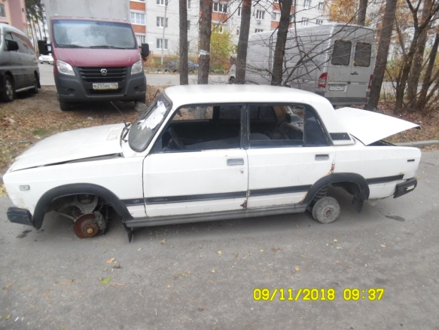 | 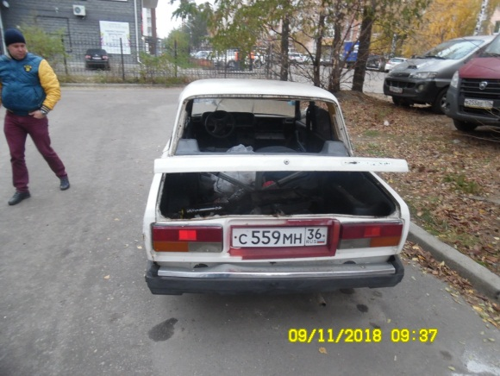
09.11.2018 | ул. Лесной массив, 6 | Москвич 21412  К549ХХ 48  коричневый | 09.02.2019 | 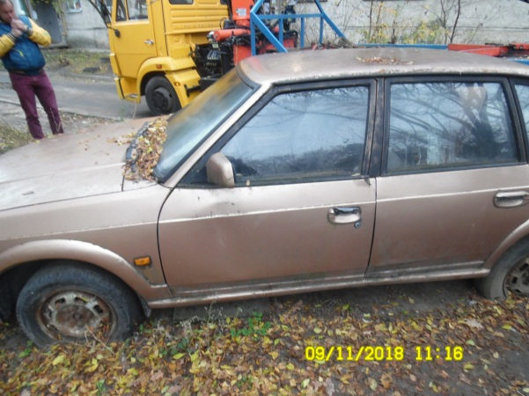 | 